**MESLEK İLE İLGİ, YETENEK,**

**DEĞERLER İLİŞKİSİ VELİ BROŞÜRÜ**

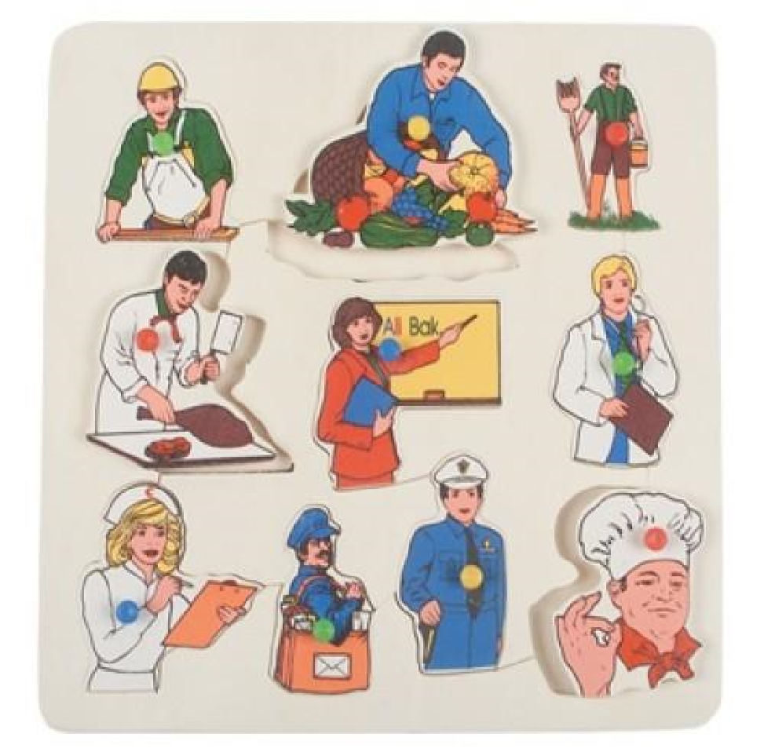

**MESLEK SEÇİMİ NEDİR?**

Meslek seçimi; kişinin var olan meslekler içinden, yapabileceğine inandığı, kendisine maddi ve manevi kazanç sağlayacağını düşündüğü mesleğe yönelmesidir. Kişinin herhangi bir mesleğe yönelmesini etkileyen çeşitli faktörler vardır. Bunlar:

▲ Kişinin geleceğe yönelik hayalleri, istekleri

▲ Kişinin cinsiyeti, fiziksel ve psikolojik özellikleri

▲ İlgiler, yetenekler ve zekâ

▲ Akademik başarı

▲ Ailenin beklentileri, birey hakkındaki düşünceleri

▲ Ailenin sosyo-ekonomik düzeyi

▲ Çevrenin etkisi

▲ Teknolojik, sosyal, kültürel ve endüstriyel gelişmeler

▲ Mesleğin toplumdaki konumu ve mesleğe olan

talep

▲ Mesleğin gelir düzeyi ▲ Mesleğin eğitim ve kariyer imkânları

▲ Ülkenin ekonomik yapısı, iş bulma olanakları vb.

**MESLEK SEÇİMİNDE DİKKAT EDİLECEK HUSUSLAR**

Doğru meslek seçimi için kişinin öncelikle kendini tanıması, meslekler hakkında bilgi edinmesi ve kendi özellikleriyle mesleklerin gerektirdiği özellikler arasındaki ilişkiyi kavraması önemli ve gereklidir. Kendini tanıma; bireyin kişilik özellikleri, ilgileri, yetenekleri, değerleri ve sağlık durumu konusunda kendini bilme durumudur. Başka bir deyişle kişinin; Ben nasıl biriyim? Karakterim nasıl? Davranış ve alışkanlıklarım nelerdir? Neleri yapmaktan hoşlanırım? Gibi sorulara verdiği cevaplardır.

**LİSE DÖNEMİ ÖĞRENCİLER;**



* 13- 14 yaş ile birlikte ergenler becerilerinin farkına varmaya başlarlar ve eğitim hayatı ön plana çıkar. Bu dönemle birlikte zaman algısı gelişerek ergenlerin gelecekle ilgili daha gerçekçi yorumlar yaptıkları görülmektedir. «Doktor olmak isterdim; ancak sayısal ağırlıklı derslerde çok başarılı değilim.» bu dönemdeki ifadelerdendir.
* 15-16 yaş ile birlikte; değerler ön plana çıkmaya başlar. Bu dönemde ergenler para kazanmak, statü edinmek, birilerine yardım etmek, geleceklerini güvence altına almak gibi mesleklerin sunacağı değerleri düşünmeye başlarlar.
* 17-18 yaş ile birlikte meslek seçimi ve bu seçimin getirdiği sorumlulukları üstlenme dönemine geçilir. -Üniversiteye gidilip gidilmeyeceği,

-Üniversitede hangi alana gidileceği, -Seçilen alanın koşulları (istihdam, maaş, kişinin mesleki değerleri ile örtüşme düzeyi

vb.)

**PEKİ, AŞAĞIDAKİ ÜÇ SEÇENEKTEN**

**HANGİSİ SİZE UYGUN? ACABA SİZ HANGİSİSİNİZ? HİÇ DÜŞÜNDÜNÜZ MÜ?**

* Çocuğumun meslek seçiminde serbest tavır sergilerim, tamamen serbest bırakırım.

Benden bu konu hakkında görüş isterse bile tercihleri kendi belirlemesi kaydıyla seçenekler sunabilirim. Kararı kendisi vermeli diye düşünüyorum. Kendi hayatını kuracağı ve kendisi sorumlu olacağı için tercihine karışmam. Kararına saygı duyarım mı diyorsunuz?

* Meslek seçiminde çocuğumu tamamen serbest bırakmam, birkaç seçenek sunarım. Bu seçeneklerden kendimce en mantıklı, ilerde rahat edebileceği ve günümüz şartlara uygun bir mesleğe yönlendirerek ikna etmeye çalışırım mı diyorsunuz?
* Meslek seçerken çocuğun tamamen serbest bırakılmaması taraftarıyım. Çünkü bu yaşta tercih yaparken isabetli karar veremeyebilirler diye düşünüyorum. Meslekler konusunda ona seçenekler sunar kendisine uygun olduğuna inandığım alana zorlarım, seçmesini sağlarım mı diyorsunuz?

Zira; yapılan araştırmalar ebeveynlerin bilinçli veya bilinçsiz olarak ortaya koyduğu tutum ve davranışlar çocukların meslek seçimlerini etkilediğini ortaya koymuştur. Bu nedenle meslek seçiminde kişileri etkileyen en önemli unsurların başında **AİLE** gelmektedir.

Yetişkinler bazen çocukların yeteneklerini küçümseyerek, bazen, kendi bilgi ve kontrollerini abartarak, bazen ekonomik kaygılarla veya masa başı, rahat bir işi olsun isteğiyle, bazen sistemi tanımayarak, en önemlisi de çocuğunu tanımayarak ( ilgi, yetenek ve değerlerini, kişilik özelliklerini gözardı ederek) bazen isteyerek, bazen farkında olmayarak, çocuklarını yanlış bir şekilde yönlendirip çocuklarına zarar verebilmekte, isabetli kararlar alınabilmesine engel olabilmektedirler.

**ANNE BABALAR OLARAK NELER YAPABİLİRSİNİZ?**

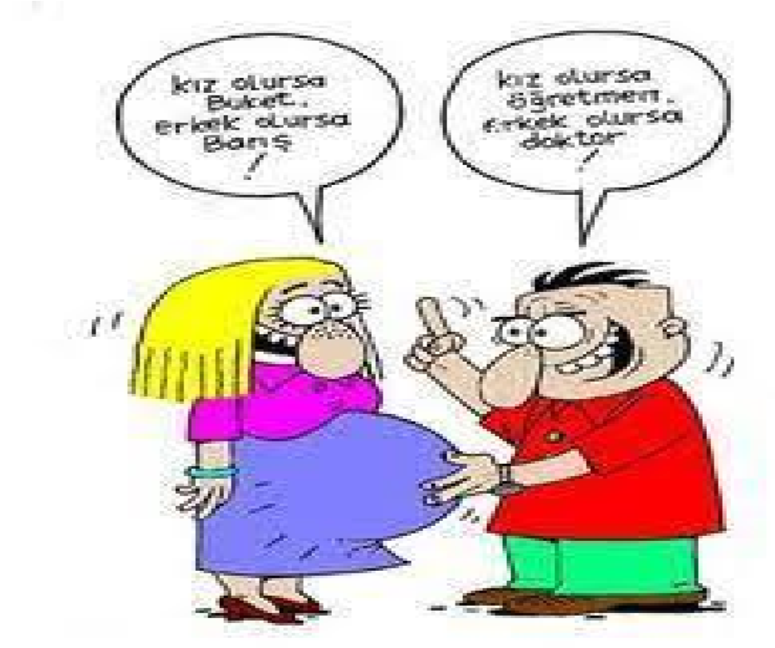

* Lise döneminde çocuğunuz farklı meslekleri araştırmasını teşvik edin ve öğrendiklerini sizinle paylaşmasını sağlayın.

* Çocuğunuzla ortak bir plan hazırlayarak farklı mesleklerin yapıldığı iş yerlerini ziyaret etmeye çalışın. Çevrenizde farklı mesleklerde çalışan tanıdıklarınızla randevu ayarlayın ve çocuğunuzun meslekleri yerinde gözlemlemesini sağlayın.  Çocuğunuzun kendisini tanımasına

(yetenekler, ilgiler, fiziksel, psikolojik ve kişilik özellikleri vb.) katkı sağlayın. Örneğin; seni tanımlayan 3 özelliği sırala veya en çok zorlandığın 3 şey nedir? gibi sorularla çocuğunuzun kendi özelliklerini düşünmesini sağlayın.

* Çocuğunuzda gözlemlediğiniz güçlü yönleri çocuğunuzla paylaşın.
* Çocuğunuzla ileride nasıl bir yaşam tarzına sahip olmak istediği üzerine sohbet edin. Hayal ettiği standartlara ulaşması için bugün neler yapması gerektiğini belirleyin.
* Çocuğunuzun bugün yapması gereken görevleri belirli bir plan çerçevesinde yapması için teşvik edin.
* Çocuğunuzun seçimlerinde baskıcı bir tutum sergilemeyin. Çocuğunuz ile birlikte konuşarak onun için en doğru seçimi belirlemeye çalışın.

**15 TEMMUZ MESLEKİ VE TEKNİK ANADOLU LİSESİ**